第二十條第一款（格式一）
資產負債表（年）

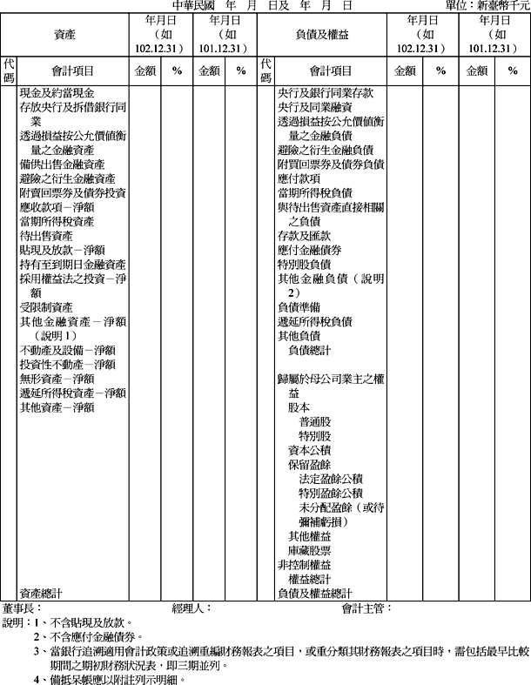

資產負債表（期中）
